# 通过shadowsocks翻墙科学上网

## 功能点：

1.ipv6代理（速度比走ipv4快好多，理论上ipv6带宽为100m，如果网站不是ipv6，即走ipv4最高带宽）

2.谷歌推出的BBR加速

3.优化吞吐量

## 搭建境外服务器步骤：

1.https://www.vultr.com/?ref=7429968/ 我选的是vultr，方便好用，主要是有支付宝支付，不用去办国际卡什么的。注册账号，购买服务器，一般选择美国西部或者日本（我用的是迈阿密的）

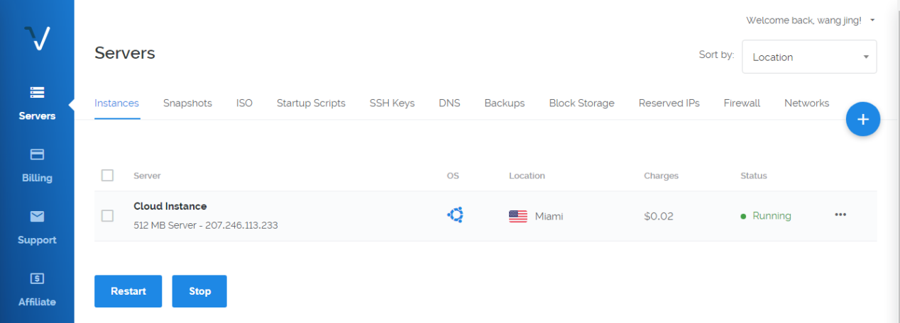

点+号进行购买服务器，搭建服务器后也可以在这里看服务器的使用情况。

他这个是一个月2.5美元，不足一个月按天计算。一般都是一次性充值10美元。选择服务器操作系统的时候可以看自己喜好什么系统，我用的是Ubuntu 16.04（16后才可以走ipv6）。

2.然后开始部署shadowsocks服务器。

sudo apt install python3-pip

pip3 install https://github.com/shadowsocks/shadowsocks/archive/master.zip

sudo ssserver --version（查看shadowsocks版本）

sudo mkdir /etc/shadowsocks

sudo vi /etc/shadowsocks/config.json

（复制粘贴如下内容）

{

"server":"::",

"server_port":8388,

"local_address": "127.0.0.1",

"local_port":1080,

"password":"mypassword",

"timeout":300,

"method":"aes-256-cfb",

"fast_open": true

}

启动shadowsocks

ssserver -c /etc/shadowsocks/config.json

配置Systemd管理Shadowsocks

sudo vi /etc/systemd/system/shadowsocks-server.service

复制粘贴：

[Unit]

Description=Shadowsocks Server

After=network.target

[Service]

ExecStartPre=/bin/sh -c 'ulimit -n 51200'

ExecStart=/usr/local/bin/ssserver -c /etc/shadowsocks/config.json

Restart=on-abort

[Install]

WantedBy=multi-user.target

启动Shadowsocks：

sudo systemctl start shadowsocks-server

设置开机启动Shadowsocks：

sudo systemctl enable shadowsocks-server

至此，Shadowsock服务器端的基本配置已经全部完成了！

优化

这部分属于进阶操作，在你使用Shadowsocks时感觉到延迟较大，或吞吐量较低时，可以考虑对服务器端进行优化。

开启BBR

BBR系Google最新开发的TCP拥塞控制算法，目前有着较好的带宽提升效果，甚至不比老牌的锐速差。

升级Linux内核

BBR在Linux kernel 4.9引入。首先检查服务器kernel版本：

uname -r

如果其显示版本在4.9.0之下，则需要升级Linux内核，否则请忽略下文。

更新包管理器：

sudo apt update

查看可用的Linux内核版本：

sudo apt-cache showpkg linux-image

找到一个你想要升级的Linux内核版本，如“linux-image-4.10.0-22-generic”：

sudo apt install linux-image-4.10.0-22-generic

等待安装完成后重启服务器：

sudo reboot

删除老的Linux内核：

sudo purge-old-kernels

开启BBR

运行lsmod | grep bbr，如果结果中没有tcp_bbr，则先运行：

modprobe tcp_bbr

echo "tcp_bbr" >> /etc/modules-load.d/modules.conf

运行：

echo "net.core.default_qdisc=fq" >> /etc/sysctl.conf

echo "net.ipv4.tcp_congestion_control=bbr" >> /etc/sysctl.conf

运行：

sysctl -p

保存生效。运行：

sysctl net.ipv4.tcp_available_congestion_control

sysctl net.ipv4.tcp_congestion_control

若均有bbr，则开启BBR成功。

优化吞吐量

新建配置文件：

sudo vi /etc/sysctl.d/local.conf

复制粘贴：

# max open files

fs.file-max = 51200

# max read buffer

net.core.rmem_max = 67108864

# max write buffer

net.core.wmem_max = 67108864

# default read buffer

net.core.rmem_default = 65536

# default write buffer

net.core.wmem_default = 65536

# max processor input queue

net.core.netdev_max_backlog = 4096

# max backlog

net.core.somaxconn = 4096

# resist SYN flood attacks

net.ipv4.tcp_syncookies = 1

# reuse timewait sockets when safe

net.ipv4.tcp_tw_reuse = 1

# turn off fast timewait sockets recycling

net.ipv4.tcp_tw_recycle = 0

# short FIN timeout

net.ipv4.tcp_fin_timeout = 30

# short keepalive time

net.ipv4.tcp_keepalive_time = 1200

# outbound port range

net.ipv4.ip_local_port_range = 10000 65000

# max SYN backlog

net.ipv4.tcp_max_syn_backlog = 4096

# max timewait sockets held by system simultaneously

net.ipv4.tcp_max_tw_buckets = 5000

# turn on TCP Fast Open on both client and server side

net.ipv4.tcp_fastopen = 3

# TCP receive buffer

net.ipv4.tcp_rmem = 4096 87380 67108864

# TCP write buffer

net.ipv4.tcp_wmem = 4096 65536 67108864

# turn on path MTU discovery

net.ipv4.tcp_mtu_probing = 1

net.ipv4.tcp_congestion_control = bbr

运行：

sysctl --system

重载shadowsocks-server.service：

sudo systemctl daemon-reload

重启Shadowsocks：

sudo systemctl restart shadowsocks-server

然后你的个人境外服务器就建好了，下载客户端就可以了

3.客户端

安卓：https://github.com/shadowsocks/shadowsocks-android/releases

windows: <https://github.com/shadowsocks/shadowsocks-windows/releases>

ios:https://github.com/shadowsocks/shadowsocks-iOS/releases

Mac:https://github.com/shadowsocks/ShadowsocksX-NG/releases

(lunix 和 mac 用户可以去上面地址找相应的客户端)

## 使用帮助

Windows：下载 https://github.com/shadowsocks/shadowsocks-windows/releases

中的第一个

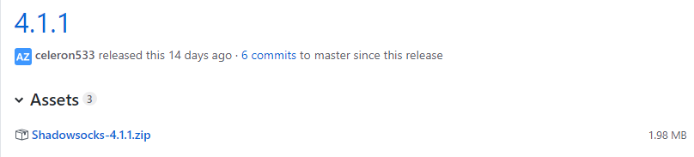

解压打开，配置服务器

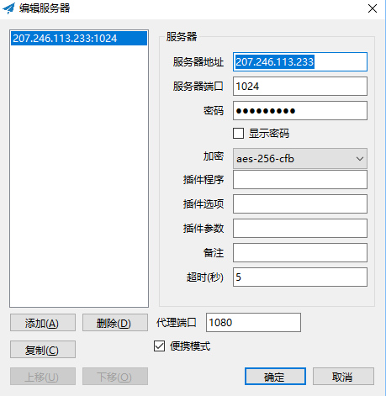

密码是之前写的shadowsocks配置的密码，不是服务器密码。

确定就可以，然后电脑右下会出现一个小飞机



右键小飞机，选择启用系统代理，系统代理模式可以选择全局或者PAC（全局就是全走代理，PAC模式就是智能判断），安卓的差不多。

使用情况：

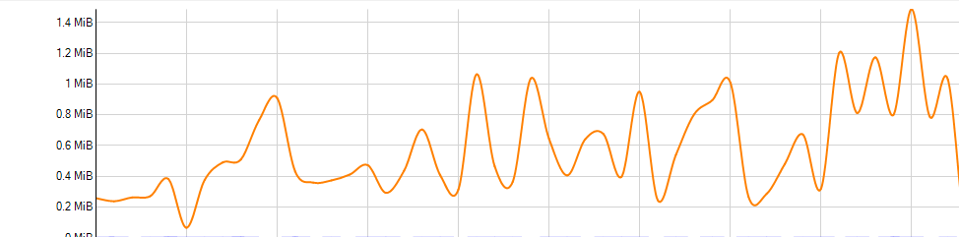

在youtube看1080p没问题，有时候网能上2m/s,多数时间在500kb/s左右，毕竟是代理。

最后，I hope you can see more about this world.